Martes
14
de Septiembre
Primero de Secundaria

Historia
Asignatura de Repaso: Historia
(6° de Primaria)

Las Cruzadas

Aprendizaje esperado: Distingue la importancia de las Cruzadas para el desarrollo del comercio y el intercambio cultural entre Europa y Asia.

Énfasis: Las Cruzadas

¿Qué vamos a aprender?

Identificaras la importancia de las Cruzadas para el desarrollo del comercio y el intercambio cultural entre Europa y Asia. Para las actividades de esta sesión necesitarás tu cuaderno de apuntes, pluma y lapiz, así como tu libro de texto en la página 93

https://www.conaliteg.sep.gob.mx/

¿Qué hacemos?

Reflexiona, ¿Alguna vez has visto estos símbolos? Tienen forma de cruz, se usaron como emblema en la ropa y banderas de algunos caballeros.

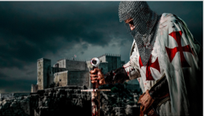

Si tienen forma de cruz, ¿A qué movimiento religioso te recuerdan? ¿Qué movimiento se representa por lo general con una cruz?

Se podría pensar en la cruz cristiana, pero entonces, si está en la ropa y emblema de algunos caballeros. ¿Cuál es la relación entre los caballeros y el cristianismo?, ¿cuál es la función de un caballero? Defender o conquistar un territorio a través de estrategias militares.

Si estos caballeros portan la cruz cristiana, ¿Qué territorio pueden querer defender o conquistar? Podrías pensar que querrían conquistar territorios para la Iglesia y en nombre de Dios. La relación que hay entre el cristianismo y los caballeros, son todos esos movimientos militares que se llevaron a cabo para recuperar o conquistar territorios para la Iglesia, lo cual hace referencia a las Cruzadas.

El nombre se debe a la cruz que llevaban los caballeros como emblema de su causa inicial, la cual fue recuperar y conquistar, desde el siglo XI y hasta el siglo XIII, tierras dominadas por el islam para la Iglesia, principalmente la llamada “Tierra Santa”, Palestina y sobre todo la ciudad de Jerusalén.

Esa fue la razón por la cual iniciaron el movimiento militar y religioso, el cual fue tomando otros rumbos.

Para revisar los contenidos de esta clase necesitarás ocho cuartos de hoja blanca, colores, lápiz, tu cuaderno y tu libro de Texto de Historia en la página 93

Lo qué harás con estos materiales es lo siguiente: En los cuartos de hoja elaborarás tarjetas en las cuales anotarás el número de la cruzada, las estrategias y decisiones militares que se tomaron para conquistar o recuperar diversos territorios y los resultados de éstas, al final pegarás estas tarjetas en tu cuaderno y pondrás como título las cruzadas.

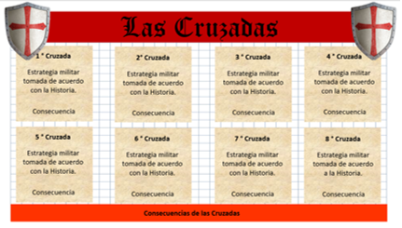

Al finalizar, anotarás una conclusión, con las consecuencias que trajeron las cruzadas.

El punto de partida es un mapa de Europa y los diversos territorios aledaños al mar Mediterráneo que fueron clave durante el desarrollo de las cruzadas. En los diversos reinos europeos, el Imperio bizantino y el territorio abarcado por musulmanes y otros pueblos creyentes del islam. Si observas, son territorios que en la Edad Antigua pertenecieron al antiguo Imperio romano y que con el paso del tiempo se fragmentaron y pasaron a ser dominados por diversos pueblos.

También considera a varios caballeros cruzados que irás moviendo conforme avances en el juego y conforme a las decisiones políticas y militares que se vayan tomando, siempre teniendo como referente el curso de la historia.

Observa, hay ocho caminos diferentes, estos representan las ocho cruzadas realizadas desde finales del siglo XI hasta el siglo XIII.

Coloca otros elementos importantes para el desarrollo de las cruzadas. El territorio convertido al islam, es un territorio donde habitan personas que no creen en el cristianismo, ahí hay diversos musulmanes, porque, así como los cristianos tienen a sus caballeros, los territorios del islam también tienen guerreros.

Identifica que el territorio que están ocupando los creyentes del islam, es el mismo territorio donde se cree que nació Jesucristo. Ese es otro elemento que jugó un papel fundamental en las cruzadas, Jerusalén o Tierra Santa estaba ocupada por musulmanes.

El territorio ocupado por los creyentes del islam es enorme pues hubo grandes esfuerzos para conquistar diversos territorios.

Otro elemento importante, es que el Imperio bizantino está expuesto a caer en manos de musulmanes.

Aquí comienza el juego de selección de estrategias.

Lee el primer reto y selecciona la tarjeta que brinda la mejor estrategia para mantener el territorio bizantino a salvo de los musulmanes.

El reto de la primera cruzada dice: Salvemos territorio bizantino, ¿Qué estrategia utilizarías? Recuerda usar las tarjetas de consulta histórica para tomar la mejor decisión.
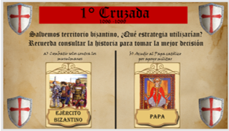

Opción a) Combatir solos contra los musulmanes.

Opción b) Acudir al Papa de Roma por apoyo militar.

Qué opción crees conveniente elegir? Escoger al Papa puede ser la opción porque puede ayudar a convencer a los diferentes reinos europeos a combatir a los musulmanes y recuperar Tierra Santa.

Con esta opción tendrías un ejército mayor y una victoria segura, pero para estar seguras y seguros qué te parece si tomas una tarjeta de consulta histórica.

Consulta histórica: Durante el siglo XI miles de hombres, mujeres y niños de toda Europa fueron convocados por el Papa para recuperar Tierra Santa. La iglesia ofrecía el perdón de los pecados y el resguardo de bienes materiales durante la ausencia de los soldados.

Esta decisión fue la correcta.

Mira el juego, dice: Buena decisión, avancen a su ejército hacia Jerusalén, tomen la ruta de la primera cruzada, acaban de conquistar Jerusalén. “DEUS VULT” Dios lo quiere.
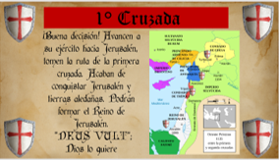

Ya se tiene a Jerusalén para los cristianos, adiós, musulmanes. Forma el Reino de Jerusalén y algunos otros principados y condados en los territorios aledaños. Pero aún no hay que cantar victoria hay que ver cómo nos va en las siguientes cruzadas.

Siguiente reto que dice: Un líder musulmán capturó el condado de Edesa. ¿Qué estrategia debes tomar para recuperar el condado?

Opción a) Convocar a nobles y campesinos, franceses y germanos a una nueva cruzada y unir fuerzas con el Imperio bizantino.

Opción b) Convocar a nobles y campesinos, franceses y germanos a una nueva cruzada y saquear territorio bizantino.

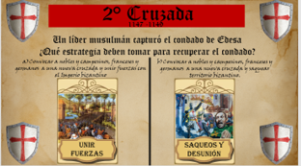

Otra vez musulmanes en Tierras cristianas, ¿Qué hacer para recuperarlas? Podrías escoger la de unir fuerzas entre franceses, germanos y bizantinos, pues unidos podrían planear una estrategia militar más fuerte que logre expulsar a los musulmanes, avanza nuestros caballeros por la ruta de la segunda cruzada.

Aunque si escoges esa opción puede que cambies el curso de la historia, porque la verdad para los cruzados el saqueo puede resultar un poco tentador.

Realiza una consulta histórica: Durante el Siglo XII el Reino de Francia y el Sacro Imperio Romano Germánico partieron a Tierra Santa, saqueando territorio bizantino. Al enfrentarse a turcos y musulmanes, los cruzados no lograban acordar quien gobernaría en caso de ganar, esto generó desunión y desconfianza.

Parece que la historia indica que la opción b es la correcta, ganó la desunión y el saqueo. Y mira el juego lo que dice: ¡Lo sentimos! Acabas de perder el Condado de Edesa. Edesa pasa a ser controlado por musulmanes.

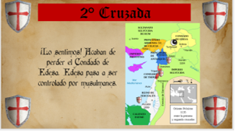

Se perdió el Condado de Edesa a manos musulmanas. Esperemos que nos vaya mejor para la siguiente cruzada. ¿Cuál crees que será el reto para esta nueva cruzada?

El reto dice: Un líder musulmán se apoderó del Reino de Jerusalén. ¿Qué estrategia debes tomar para recuperar Jerusalén?

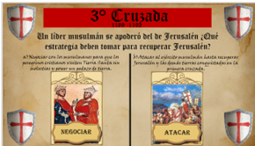

Opción a) Negociar con los musulmanes para que los peregrinos cristianos visiten Tierra Santa sin molestias y poseer un pedazo de tierra.

Opción b) Atacar al ejército musulmán hasta recuperar Jerusalén y las demás tierras conquistadas en la primera cruzada.

Parece que la segunda opción suena muy tentadora pero muy arriesgada, al ataque y observa que dice la historia, moviliza a nuestros caballeros desde el Sacro Imperio Romano Germánico, el Reino de Francia y el Reino de Inglaterra, siguiendo la ruta de la tercera cruzada.

Esta cruzada fue donde participó Federico I Barbarroja emperador germano, Felipe II segundo de Francia y Ricardo I “Corazón de León” de Inglaterra, por eso le llamaron la “Cruzada de los Reyes” pero observa cual fue el resultado.

El juego dice: ¡Lo sentimos! Acaban de perder Jerusalén, pero no se desanimen, lograron un tratado que permite que los peregrinos cristianos visiten Tierra Santa sin ser molestados por el ejército musulmán y que haya apertura en el comercio.

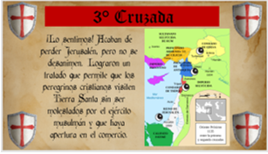

Creo que hubo error al escoger atacar al ejército musulmán y es que faltó hacer la consulta histórica, la cual hubiera orientado. ¿Qué dice la consulta histórica?

Dice que: A finales del Siglo XII los reyes de Francia Inglaterra y el emperador del Sacro Imperio Romano Germánico se unieron para recuperar Jerusalén, pero el rey bizantino se unió a los musulmanes, el emperador se ahogó en un río, el rey de Francia abandonó la cruzada y el rey de Inglaterra no logró vencer al ejército musulmán. Lo único que se logró fue un tratado y una pequeña fracción de tierra.

Ya se perdió Tierra Santa a manos de los musulmanes, mínimo los creyentes pueden seguir peregrinando sin ser atacados y pueden comerciar diferentes productos de Occidente a Oriente y viceversa. Quita a los cruzados de Jerusalén y pon a los musulmanes.

Dice: Por órdenes del Papa deberán recuperar Tierra Santa, ¿Qué estrategia militar se debe seguir?

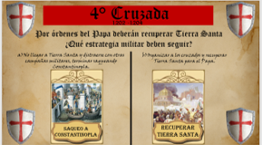

Opción a) No llegar a Tierra Santa y distraerse con otras campañas militares, terminar saqueando Constantinopla.

Opción b) Organizar a los cruzados y recuperar Tierra Santa para el Papa.

La opción sería recuperar Tierra Santa, pero es probable que la opción del saqueo fue lo que ocurrió. Qué te parece si haces una consulta histórica y sales de dudas, de esta manera tomarás la decisión correcta de acuerdo con el curso de la historia.

La consulta histórica dice: A principios del siglo XIII el Papa envió a algunos cruzados a recuperar Tierra Santa, intentaron llegar con el apoyo de la flota de Venecia, pero los cruzados nunca lograron llegar a Jerusalén, se desviaron hacia Constantinopla intentando recuperar al Imperio bizantino para el Papa y ya estando ahí saquearon la ciudad.

Observa la ambición del Papa por querer recuperar el control de la Iglesia del Imperio Bizantino y la sed de riqueza de los cruzados, en fin, en esta cruzada se avanzó de Europa hacia Constantinopla.

La decisión histórica fue saquear Constantinopla, observa lo que el juego nos dice: Obtuvieron riquezas del saqueo a Constantinopla, pero no lograron recuperar Tierra Santa.

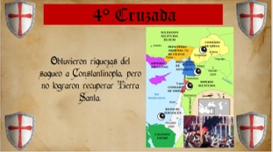

El reto de la quinta cruzada dice: Intentar nuevamente recuperar Tierra Santa, ¿Qué estrategia militar deben seguir?

Opción a) Llegar a Tierra Santa por la ruta conocida.

Opción b) Recuperar Tierra Santa atacando Egipto.

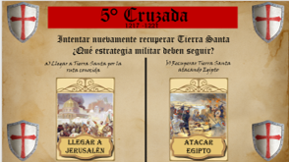

Si tomas la opción de atacar Egipto. Es acertada la decisión, pero al parecer los cruzados no lograron recuperar Tierra Santa, observa lo que dice el juego: ¡Buen intento! Pero sigues sin lograr recuperar Tierra Santa.

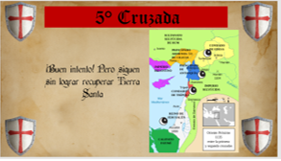

Ahora, ¿Qué sucede en el sexto intento? Para la sexta cruzada: Recupera Tierra Santa. ¿Qué estrategia política debes seguir?

Opción a) Buscar acuerdos con los musulmanes de manera pacífica.

Opción b) Atacar al ejército musulmán.

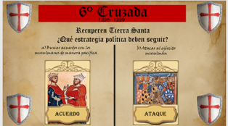

Buscar acuerdos, ya sabes que el ejército musulmán es muy fuerte y no se ha logrado ganarles, entonces en esta ocasión hay que mover a los cruzados desde Europa hasta Jerusalén.

De acuerdo con la historia Federico II, emperador del Sacro Imperio Romano Germánico, logró ser rey de Jerusalén. Se logró recuperar Jerusalén y observa lo que dice el juego, Acabas de lograr un acuerdo con los musulmanes para que les ceda Jerusalén y una tregua de 10 años.

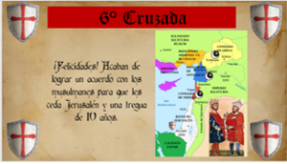

Será que ya podrían quedarse con Jerusalén para los cristianos. Pues todavía faltan dos cruzadas, observa, ¿Qué pasa? El siguiente reto dice: Tierra Santa nuevamente es tomada por musulmanes, ¿Qué estrategia militar debes seguir?

Opción a) Convocar una nueva cruzada.

Opción b) Dejar Tierra Santa a los musulmanes.

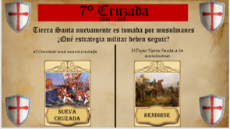

Convocar a una nueva cruzada y quitar a los musulmanes Jerusalén, territorio que los cruzados habían logrado obtener. Observa lo que sucede, en esta ocasión moverás a los cruzados de Francia hacia Jerusalén. Observa cuál fue el resultado de ese movimiento. El juego dice: ¡Lo sentimos! Acaban de perder nuevamente Tierra Santa.

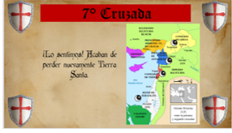

El reto dice: Cristianicen Túnez y luego recuperen Tierra Santa. ¿Qué estrategia militar deben seguir?

Opción a) Atacar Túnez y luego recuperar Jerusalén.

Opción b) Dejarles Túnez y Tierra Santa a los musulmanes.

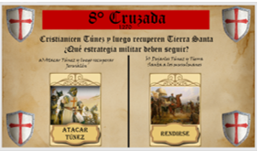

Ve por Túnez y luego por Jerusalén, mueve a los cruzados hacia Túnez. Observa cuál fue el resultado de este último movimiento. El juego dice: ¡Han perdido! No lograron recuperar Tierra Santa y la victoria es para los musulmanes.

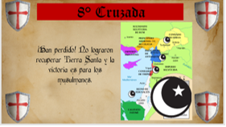

Las cruzadas han terminado con victoria musulmana.

Lograste varias riquezas con los saqueos a Constantinopla y varias rutas comerciales entre Oriente y Occidente.
El Imperio bizantino quedó fragmentado y debilitado, los Papas obtuvieron el control total de la iglesia cristiana. La idea de cristianizar nuevos territorios siguió vigente e impulso nuevos ataques y conquistas.

El comercio se vio beneficiado, recuerda las ciudades medievales y a los mercaderes, pues fueron resultado de la apertura económica con Oriente y las nuevas rutas comerciales fueron instauradas gracias a las cruzadas.

Gracias a esto las costumbres de Europa occidental se refinaron, los reyes y nobles quisieron seguir con una vida de lujos, comidas condimentadas con las especias de Oriente.

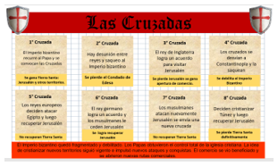

El Reto de Hoy:

Concluye la preparación de las ocho tarjetas con el número de la cruzada, las estrategias y decisiones militares que se tomaron para conquistar o recuperar diversos territorios y los resultados de éstas. Al concluir deberás pegarlas en tu cuaderno y pondrás como título las cruzadas. Compártelo con alguien cercano, seguro le parecerá muy interesante este tema.

Si te es posible, consulta otros libros o materiales para saber más sobre el tema.

¡Buen trabajo!

Gracias por tu esfuerzo.

Para saber más:
Lecturas
https://www.conaliteg.sep.gob.mx/

